PR.524.5.2022
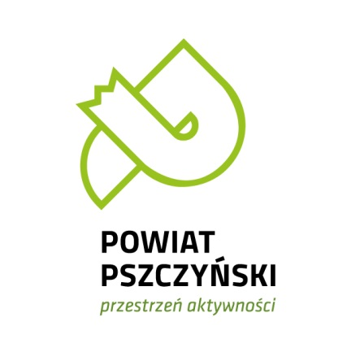

SPRAWOZDANIE Z REALIZACJI PROGRAMU WSPÓŁPRACY POWIATU PSZCZYŃSKIEGO Z ORGANIZACJAMI POZARZĄDOWYMI ORAZ INNYMI PODMIOTAMI PROWADZĄCYMI DZIAŁALNOŚĆ POŻYTKU PUBLICZNEGO NA ROK 2021.

MAJ 2022 R.

SPIS TREŚCI
Spis treści 2
Wstęp 3
Okres, zasady i formy współpracy 4
Zadania priorytetowe 6
Otwarte konkursy ofert 7
Realizacja zadań publicznych powiatu pszczyńskiego w 2021 r. W poszczególnych obszarach 9
Ochrona i promocja zdrowia 9
Kultura, sztuka, ochrona dóbr kultury i dziedzictwa narodowego 14
Wspieranie i upowszechnianie kultury fizycznej 20
Turystyka i krajoznawstwo 28
Nieodpłatna pomoc prawna oraz edukacja prawna 32
Komisje konkursowe w 2021 roku 35
Wysokość środków przeznaczonych w 2021 roku na realizację programu 37
Wykaz podmiotów, które złożyły oferty w trybie konkursowym na realizację zadań publicznych powiatu pszczyńskiego w 2021 r. 38
Wykaz podmiotów, które w 2021 roku złożyły oferty w trybie pozakonkursowym, tzw. "małe granty" 41
Realizacja programu współpracy powiatu pszczyńskiego z organizacjami pozarządowymi oraz innymi podmiotami prowadzącymi działalność pożytku publicznego na rok 2021 w liczbach 42
Wzajemne informowanie się o planowanych kierunkach działalności, poprzez publikowanie na stronie internetowej powiatu ważnych dla podmiotów informacji 44
Realizacja wspólnych projektów i inicjatyw na rzecz społeczności lokalnej 45
Udostępnianie obiektów podmiotom tzw. trzeciego sektora 45
Powiatowe Centrum Organizacji Pozarządowych 476
Ocena realizacji programu 51

WSTĘP
„Program współpracy Powiatu Pszczyńskiego z organizacjami pozarządowymi oraz innymi podmiotami prowadzącymi działalność pożytku publicznego na rok 2021”, został przyjęty 25 listopada 2020 r. uchwałą nr XXIII/219/20 Rady Powiatu Pszczyńskiego.
Dokument został sporządzony przez Wydział Promocji Powiatu i Integracji Europejskiej Starostwa Powiatowego w Pszczynie na bazie programów współpracy obowiązujących w latach poprzednich, zaś podczas jego konstruowania wykorzystano wieloletnie doświadczenia wyniesione ze współpracy Powiatu z podmiotami, wiedzę, praktykę i uwagi wydziałów, zaangażowanych kontakty z tzw. trzecim sektorem.
Następnie, na podstawie Zarządzenia Starosty Pszczyńskiego nr 45/2020 z dnia 14 października 2020 r. projekt programu został poddany konsultacjom w dniach od 16 do 26 października 2020 r., poprzez zamieszczenie w Biuletynie Informacji Publicznej Powiatu Pszczyńskiego (www.bip.powiat.pszczyna.pl), na stronie internetowej powiatu (www.powiat.pszczyna.pl) oraz na tablicy ogłoszeń w budynku Starostwa Powiatowego w Pszczynie. W wyznaczonym terminie nie wpłynęły żadne opinie, ani uwagi.

OKRES, ZASADY I FORMY WSPÓŁPRACY
Program określał zasady, zakres i formy współpracy Powiatu Pszczyńskiego z tzw. trzecim sektorem. Znalazły się w nim również priorytetowe zadania publiczne, których realizacja związana była z ich dofinansowaniem z budżetu powiatu pszczyńskiego.
Okres realizacji programu: 01.01.2021 – 31.12.2021
Zasady
Współpraca powiatu z podmiotami odbywała się w oparciu o następujące zasady:
- pomocniczości – współpraca władzy samorządowej z podmiotami programu, oparta na obopólnej chęci wzajemnych działań, dążących do jak najlepszych efektów w realizacji zadań publicznych, w celu realizacji ich w sposób ekonomiczny, profesjonalny i terminowy,
- suwerenności – szanując swoją autonomię powiat i organizacje pozarządowe nie narzucają sobie wzajemnie zadań, posiadają zdolność do bycia podmiotem prawa,
- partnerstwa – dobrowolna współpraca równorzędnych dla siebie podmiotów w rozwiązywaniu wspólnie zdefiniowanych problemów i osiąganiu razem wytyczonych celów,
- efektywności – wspólne dążenie do osiągnięcia możliwie najlepszych efektów realizacji zadań publicznych,
- uczciwej konkurencji – równe traktowanie wszystkich podmiotów w zakresie wykonywanych działań,
- jawności – procedury postępowania przy realizacji zadań publicznych przez organizacje pozarządowe, sposób udzielania oraz wykonania zadania są jawne.
Formy współpracy
Podejmując ważne społecznie zadania, organizacje przyczyniły się do rozwoju demokracji i kształtowania postaw obywatelskich. Poprzez realizowanie w 2021 roku własnych inicjatyw, jak również wspieranie i konsultowanie przedsięwzięć władz powiatu, podmioty podobnie jak w roku poprzednim w istotny sposób wzbogaciły możliwości działania samorządu na rzecz mieszkańców.
Współpraca pomiędzy powiatem a podmiotami w sferze realizacji zadań publicznych, odbywała się w szczególności w formach:
- zlecania podmiotom realizacji zadań publicznych na zasadach określonych w ustawie,
- realizacji wspólnych projektów i inicjatyw na rzecz społeczności lokalnej,
- wzajemnego informowania się o planowanych kierunkach działalności, poprzez:
  - publikowanie na stronach internetowych powiatu ważnych dla podmiotów informacji,
  - gromadzenie informacji o planowanych lub realizowanych przez podmioty zadaniach sfery publicznej,
- konsultowania z podmiotami projektów aktów normatywnych w dziedzinach dotyczących działalności statutowej tych podmiotów.

ZADANIA PRIORYTETOWE
Powiat pszczyński w 2021 roku współpracował z podmiotami w sferze zadań publicznych, które określone zostały w art. 4 ust. 1 ustawy o działalności pożytku publicznego i o wolontariacie. W programie na 2021 r. zostały wskazane priorytetowe zadania w następujących obszarach:
- kultura, sztuka, ochrona dóbr kultury i dziedzictwa narodowego,
- wspieranie i upowszechnianie kultury fizycznej,
- turystyka i krajoznawstwo,
- przeciwdziałanie uzależnieniom i patologiom społecznym,
- ochrona i promocja zdrowia
- wspieranie osób niepełnosprawnych
- wspieranie działań na rzecz środowiska naturalnego
- działalność na rzecz promocji zatrudnienia, integracji zawodowej i społecznej osób zagrożonych wykluczeniem zawodowym
Zgodnie z ustawą, podmioty miały do wyboru jeden ze wskazanych poniżej sposobów ubiegania się o dotację:
- w trybie konkursowym,
- w trybie pozakonkursowym:
  - w trybie art. 12 ustawy - poprzez złożenie oferty z własnej inicjatywy podmiotu, która w przypadku uznania celowości skutkuje ogłoszeniem konkursu,
  - w trybie tzw. „małego grantu”, o którym mowa w art. 19a ustawy - dla zadań trwających nie dłużej niż 90 dni, z dofinansowaniem nie przekraczającym kwoty 10.000 zł na projekt

OTWARTE KONKURSY OFERT
Zgodnie z uchwałą:
- nr 466/100/20 Zarządu Powiatu Pszczyńskiego z dnia 21 października
2020 r.
został ogłoszony otwarty konkurs ofert na powierzenie zadania administracji rządowej z zakresu prowadzenia punktu nieodpłatnej pomocy prawnej lub świadczenia nieodpłatnego poradnictwa obywatelskiego na terenie powiatu pszczyńskiego w 2021 r.
Termin realizacji zadań: od 1 stycznia 2021 r. do 31 grudnia 2021 r.
Ostateczny termin składania ofert: do dnia 12 listopada 2020 r.
Rozstrzygnięcie konkursów: 25 listopada 2020 r.

Zgodnie z uchwałami:
- nr 539/115/21 Zarządu Powiatu Pszczyńskiego z dnia 19 stycznia 2021 r.
- nr 540/115/21 Zarządu Powiatu Pszczyńskiego z dnia 19 stycznia 2021 r.
- nr 541/115/21 Zarządu Powiatu Pszczyńskiego z dnia 19 stycznia 2021 r.
zostały ogłoszone otwarte konkursy ofert na zlecanie zadań publicznych powiatu pszczyńskiego w 2021 roku w zakresach:
- kultury, sztuki, ochrony dóbr kultury i dziedzictwa narodowego;
- wspierania i upowszechniania kultury fizycznej;
- turystyki i krajoznawstwa;
Termin realizacji zadań: od 1 marca 2021 r. do 15 grudnia 2021 r.
Ostateczny termin składania ofert: do dnia 11 lutego 2021 r.
Rozstrzygnięcie konkursów: 26 lutego 2021 r.

Zgodnie z uchwałą:
nr 645/145/21 Zarządu Powiatu Pszczyńskiego z dnia 6 lipca 2021 r. w sprawie ogłoszenia otwartego konkursu ofert na realizację zadania z zakresu zdrowia publicznego na rzecz mieszkańców Powiatu Pszczyńskiego w 2021 r.
Termin realizacji zadań: od 15.08.2021 r. do 31 grudnia 2021 r.
Ostateczny termin składania ofert: do 20 lipca 2021 r.
Rozstrzygnięcie konkursu: 27 lipca 2021 r.
Szczegółowe założenia konkursów zawarte były w ogłoszeniach otwartych konkursów ofert stanowiących załączniki do w/w uchwał Zarządu Powiatu Pszczyńskiego. Powyższe uchwały zostały zamieszczone na stronie internetowej powiatu www.powiat.pszczyna.pl, w Biuletynie Informacji Publicznej www.bip.powiat.pszczyna.pl oraz na tablicy ogłoszeń w budynku Starostwa Powiatowego w Pszczynie.

REALIZACJA ZADAŃ PUBLICZNYCH POWIATU PSZCZYŃSKIEGO W 2021 R. W POSZCZEGÓLNYCH OBSZARACH

Ochrona i promocja zdrowia
realizacja: Wydział Kontroli i Zdrowia
W ramach współpracy finansowej zlecone do realizacji zostały 2 zadania z zakresu zdrowia publicznego. W związku z trwającą pandemią COVID-19, zadania miały na celu w szczególności profilaktykę, promocję, edukację zdrowotną oraz rozpoznawanie, eliminowanie lub ograniczanie zagrożeń i szkód dla zdrowia fizycznego i psychicznego w środowisku zamieszkania, nauki, pracy i rekreacji, związane z przeciwdziałaniem i zwalczaniem choroby COVID-19 i jej skutków, wywołanej koronawirusem SARS-CoV-2. Zadania zostały powierzone do realizacji w trybie ustawy z dnia 11 września 2015 r. o zdrowiu publicznym
(t.j. Dz. U. z 2021 r. poz. 183 z późn. zm.).
L.p. | Podmiot | Adres | Nazwa zadania | Wysokość dotacji
 | Stowarzyszenie RAZEM dla dzieci i młodzieży z niepełnosprawnościami | ul. Zamenhofa 5  43-200 Pszczyna | Kompleksowe wsparcie dzieci i młodzieży z niepełnosprawnością intelektualną, związane z przeciwdziałaniem i zwalczaniem choroby COVID-19 i jej skutków | 6 100,00 zł
 | Stowarzyszenie na Rzecz Osób z Wadami Słuchu i Wadami Wymowy w Pszczynie | ul. Marii Skłodowskiej-Curie 1  43-200 Pszczyna | Profilaktyka oraz ochrona zdrowia mieszkańców powiatu pszczyńskiego w związku z zagrożeniami epidemiologicznymi, przeciwdziałaniem i zwalczaniem choroby COVID-19 i jej skutków, wywołanej koronawirusem SARS-CoV-2 | 13 500,00 zł
 | Grupa Ratownicza HKR Pszczyna | "ul. Skłodowskiej-Curie 1  43-200 Pszczyna" | Olimpiada dla uczniów szkół ponadpodstawowych powiatu pszczyńskiego, poprzedzona prelekcją z częścią praktyczną, z zakresu wiedzy i umiejętności pierwszej pomocy przedmedycznej z akcentem położonym na przeciwdziałanie i zwalczanie choroby COVID-19 i jej skutków, wywołanej koronawirusem SARS-CoV-2 | Dotacja przyznana:  5 400,00 zł  Wykorzystano:  5 054,53 zł
 |  |  |  | 24 654,53 zł
- Uchwały, na podstawie których przyznano dotacje:
Uchwała nr 665/178/21 Zarządu Powiatu Pszczyńskiego z dnia 27 lipca 2021 r. w sprawie powierzenia realizacji zadań z zakresu zdrowia publicznego oraz przyznania środków finansowych na ten cel w 2021 roku.
- Liczba ofert złożonych w obszarze: 3
- Liczba przyznanych dotacji: 3
- Liczba zrealizowanych zadań: 3
- Liczba beneficjentów: 136
ZBIORCZE ZESTAWIENIE PRZEZNACZENIA UDZIELONYCH DOTACJI WRAZ Z INFORMACJĄ O LICZBIE UCZESTNIKÓW POSZCZEGÓLNYCH PRZEDSIĘWZIĘĆ W ZAKRESIE OCHRONY I PROMOCJI ZDROWIA
lp. | Podmiot | nazwa zadania | okres realizacji zadania | całkowita wartość zadania | przyznana kwota dotacji | procentowy udział dotacji w całkowitych kosztach zadania | przeznaczenie dotacji | liczba uczestników
 | Stowarzyszenie RAZEM dla dzieci i młodzieży z niepełnosprawnościami | Kompleksowe wsparcie dzieci i młodzieży z niepełnosprawnością intelektualną, związane z przeciwdziałaniem i zwalczaniem choroby COVID-19 i jej skutków | 15.08.2021 - 31.12.2021 | 9 769,00 zł | 6 100,00 zł | 62,44% | transport na basen  zakup karnetów na basen  zajęcia z tenisa ziemnego | 90
 | Stowarzyszenie na Rzecz Osób z Wadami Słuchu i Wadami Wymowy w Pszczynie | Profilaktyka oraz ochrona zdrowia mieszkańców powiatu pszczyńskiego w związku z zagrożeniami epidemiologicznymi, przeciwdziałaniem i zwalczaniem choroby COVID-19 i jej skutków, wywołanej koronawirusem SARS-CoV-2 | 15.08.2021 - 31.12.2021 | 16 876,04 zł | 13 500,00 zł | 80,00% | warsztaty grupowe dla dzieci z zakresu prawidłowych technik oddychania  zajęcia indywidualne logopedyczne  indywidualne zajęcia ruchowe z elementami Integracji Sensorycznej i Terapii ręki  indywidualne zajęcia rozwijające umiejętności emocjonalno-społeczne z elementami socjoterapii  zakup pomocy terapeutycznych  zakup środków do dezynfekcji | 30
 | Grupa Ratownicza HKR Pszczyna | Olimpiada dla uczniów szkół ponadpodstawowych powiatu pszczyńskiego, poprzedzona prelekcją z częścią praktyczną, z zakresu wiedzy i umiejętności pierwszej pomocy przedmedycznej z akcentem położonym na przeciwdziałanie i zwalczanie choroby COVID-19 i jej skutków, wywołanej koronawirusem SARS-CoV-2 | 01.09.2021 - 31.10.2021 | 8 554,53 zł | 5 400,00 zł  Wykorzystano:  5 054,53 zł | 59,09% | pakiety medyczne  bandaże i opatrunki  środki ochrony osobistej  sprzęt komunikacyjny  zestaw do resuscytacji  materiały promocyjne  roll-up  długopisy i notatniki  nagrody główne  apteczki dla szkół | 16
 |  |  | SUMA |  | 24 654,53 zł |  |  | 136

Kultura, sztuka, ochrona dóbr kultury i dziedzictwa narodowego
realizacja: Wydział Promocji Powiatu i Integracji Europejskiej
W ramach współpracy finansowej zostały zlecone następujące zadania, które były realizowane w szczególności przez: wspieranie inicjatyw kulturalnych dla mieszkańców powiatu poprzez organizację festiwali, konkursów, przeglądów, warsztatów, wystaw itp., w tym imprez mających na celu popularyzację twórczości ludowej, lokalnych tradycji oraz organizację imprez kulturalnych, konkursów i spotkań mających na celu popularyzację wiedzy o zabytkach.
lp. | podmiot | Adres | nazwa zadania | wysokość dotacji
Tryb konkursowy
 | Klub Sportowo - Turystyczny "Diablak" | ul. J. Kupca 7  43-200 Pszczyna | Tworzenie możliwości mieszkańcom powiatu spędzania wolnego czasu poprzez udział w wycieczkach związanych z dziedzictwem kulturalnym | 4 300,00 zł
 | Stowarzyszenie Chór Mieszany "Lutnia" Pszczyna | ul. 3 Maja 15  43-200 Pszczyna | Udział w inicjatywie kulturalnej mieszkańców powiatu przez uczestnictwo w ogólnopolskim przeglądzie chórów | 3 000,00 zł
 | "Przeciw Nicości" - Stowarzyszenie Fotograficzne im. Mieczysława Wielomskiego | ul. Asnyka 18  43-502 Czechowice-Dziedzice | VI Ogólnopolski Konkurs Fotograficzny „Polska jest piękna” w Goczałkowicach - Zdroju | 1 270,00 zł
 | Związek Górnośląski Koło Suszec | ul. Szkolna 154  43-267 Suszec | Wydanie książki „Pieśni ludowe i popularne z terenu Ziemi Pszczyńskiej” | 2 150,00 zł
 | Stowarzyszenie Zwykłe "Aniołąki" | ul. Tysiąclecia 33  43-241 Łąka | Warsztaty muzyczne dla dzieci z zespołem Aniołąki | 700,00 zł
 | Stowarzyszenie "take tam..." im. Artystów Międzywojnia | ul. Męczenników Oświęcimskich 37  43-229 Ćwiklice | Musical dla wszystkich! | 1 230,00 zł
 | Stowarzyszenie "take tam..." im. Artystów Międzywojnia | ul. Męczenników Oświęcimskich 37  43-229 Ćwiklice | Eko-bajki dla najmłodszych | 800,00 zł
 | Stowarzyszenie "take tam..." im. Artystów Międzywojnia | ul. Męczenników Oświęcimskich 37  43-229 Ćwiklice | Pszczyńskie Obchody Roku Stanisława Lema | 850,00 zł
 | Stowarzyszenie Kobiórska Inicjatywa Kulturalna | ul. Olszewskiego 54  43-210 Kobiór | Organizacja 18. Edycji festiwalu „Reggae w Stodole” | 1 700,00 zł
Tryb pozakonkursowy, tzw. "małe granty"
 | Stowarzyszenie Kobiórska Inicjatywa Kulturalna | ul. Olszewskiego 54  43-210 Kobiór | Organizacja imprezy artystycznej w ramach 10 Finału WOŚP w Kobiórze | 1 000,00 zł
 | Stowarzyszenie Pszczyńskie Towarzystwo Muzyczne „CON FUOCO” | ul. Rynek 14  43-200 Pszczyna | Festiwal Muzyki Kameralnej Musica Da Chiesa | 1 000,00 zł
 | Stowarzyszenie na rzecz rozwoju wsi Wisła Wielka | ul. Cieszyńska 23  43-243 Wisła Wielka | "Nie taki Święty Mikołaj" - spektakl teatralny dla dzieci | 1 000,00 zł
 |  |  |  | 19 000,00 zł
- Uchwały, na podstawie których przyznano dotacje:
- Tryb konkursowy:
Uchwała nr 562/121/21 Zarządu Powiatu Pszczyńskiego z dnia 23 lutego
2021 r.

- Tryb pozakonkursowy, tzw. "małe granty":
Uchwała nr 548/116/21 Zarządu Powiatu Pszczyńskiego z dnia 26 stycznia
2021 r.
Uchwała nr 731/166/21 Zarządu Powiatu Pszczyńskiego z dnia 15 listopada
2021 r.
Uchwała nr 740/167/21 Zarządu Powiatu Pszczyńskiego z dnia 23 listopada
2021 r.

- Liczba ofert złożonych w obszarze: 13
- Liczba przyznanych dotacji: 12
- Liczba zrealizowanych zadań: 12
- Liczba beneficjentów: ≈ 5224 osób
ZBIORCZE ZESTAWIENIE PRZEZNACZENIA UDZIELONYCH DOTACJI WRAZ Z INFORMACJĄ O LICZBIE UCZESTNIKÓW POSZCZEGÓLNYCH PRZEDSIĘWZIĘĆ W ZAKRESIE KULTURY, SZTUKI, OCHRONY DÓBR KULTURY I DZIEDZICTWA NARODOWEGO
lp. | Podmiot | nazwa zadania | okres realizacji zadania | całkowita wartość zadania | wykorzystana kwota dotacji | procentowy udział dotacji w całkowitych kosztach zadania | liczba uczestników
Tryb konkursowy
 | Klub Sportowo - Turystyczny "Diablak" | Tworzenie możliwości mieszkańcom powiatu spędzania wolnego czasu poprzez udział w wycieczkach związanych z dziedzictwem kulturalnym | 01.03.2021. - 15.12.2021. | 19 599,92 zł | 4 300,00 zł | 21,94% | 176
 | Stowarzyszenie Chór Mieszany "Lutnia" Pszczyna | Udział w inicjatywie kulturalnej mieszkańców powiatu przez uczestnictwo w ogólnopolskim przeglądzie chórów | 01.04.2021. - 15.12.2021. | 7 740,10 zł | 3 000,00 zł | 38,76% | 30
 | "Przeciw Nicości" - Stowarzyszenie Fotograficzne im. Mieczysława Wielomskiego | VI Ogólnopolski Konkurs Fotograficzny „Polska jest piękna” w Goczałkowicach - Zdroju | 01.07.2021. - 15.12.2021. | 5 689,98 zł | 1 270,00 zł | 22,32% | 147
 | Związek Górnośląski Koło Suszec | Wydanie książki „Pieśni ludowe i popularne z terenu Ziemi Pszczyńskiej” | 01.03.2021. - 30.06.2021. | 7 840,00 zł | 2 150,00 zł | 27,42% | 350
 | Stowarzyszenie Zwykłe "Aniołąki" | Warsztaty muzyczne dla dzieci z zespołem Aniołąki | 01.03.2021. - 15.12.2021. | 3 010,00 zł | 700,00 zł | 23,26% | 10
 | Stowarzyszenie "take tam..." im. Artystów Międzywojnia | Musical dla wszystkich! | 01.03.2021. - 15.12.2021. | 15 710,00 zł | 1 230,00 zł | 7,83% | 1584
 | Stowarzyszenie "take tam..." im. Artystów Międzywojnia | Eko-bajki dla najmłodszych | 01.03.2021. - 15.12.2021. | 7 250,00 zł | 800,00 zł | 11,03% | 1870
 | Stowarzyszenie "take tam..." im. Artystów Międzywojnia | Pszczyńskie Obchody Roku Stanisława Lema | 01.03.2021. - 15.12.2021. | 22 530,00 zł | 850,00 zł | 3,77% | 407
 | Stowarzyszenie Kobiórska Inicjatywa Kulturalna | Organizacja 18. Edycji festiwalu „Reggae w Stodole” | 15.03.2021. - 31.10.2021. | 12 289,61 zł | 1 700,00 zł | 13,83% | Brak danych
Tryb pozakonkursowy, tzw. "małe granty"
 | Stowarzyszenie Kobiórska Inicjatywa Kulturalna | Organizacja imprezy artystycznej w ramach 10 Finału WOŚP w Kobiórze | 27.01.2021. - 10.02.2021. | 2 586,71 zł | 1 000,00 zł | 38,66% | 200
 | Stowarzyszenie Pszczyńskie Towarzystwo Muzyczne „CON FUOCO” | Festiwal Muzyki Kameralnej Musica Da Chiesa | 17.11.2021. - 29.11.2021. | 1 000,00 zł | 1 000,00 zł | 100% | 450
 | Stowarzyszenie na rzecz rozwoju wsi Wisła Wielka | "Nie taki Święty Mikołaj" - spektakl teatralny dla dzieci | 29.11.2021. - 15.12.2021. | 1 000,00 zł | 1 000,00 zł | 100% | Brak danych
 |  |  | SUMA |  | 19 000,00 zł |  | ≈ 5224 osób

Wspieranie i upowszechnianie kultury fizycznej
realizacja: Wydział Promocji Powiatu i Integracji Europejskiej
W ramach współpracy finansowej zostały zlecone następujące zadania, które były realizowane w szczególności przez: organizację imprez sportowo-rekreacyjnych i widowisk sportowych dla mieszkańców; organizację zawodów z elementami współzawodnictwa sportowego dla mieszkańców powiatu oraz wspomaganie rozwoju uzdolnień sportowych dzieci i młodzieży (obozy, szkolenia, treningi, warsztaty, wyjazdy edukacyjno – rekreacyjne itp. odbywające się na terenie powiatu lub poza jego granicami):

lp. | podmiot | Adres | nazwa zadania | wysokość dotacji
Tryb konkursowy
 | Klub Sportowo - Turystyczny "Diablak" | ul. J. Kupca 7  43-200 Pszczyna | Tworzenie możliwości mieszkańcom powiatu spędzania wolnego czasu poprzez uprawianie wspinaczki | 3 500,00 zł
 | Uczniowski Klub Sportowy „Budo” przy SP nr 2 w Pawłowicach | ul. Pukowca 4  43-251 Pawłowice | Wspomaganie rozwoju uzdolnień sportowych dzieci i młodzieży w sporcie kung-fu, wu-shu | 1 850,00 zł
 | Uczniowski Klub Sportowy „Budo” przy SP nr 2 w Pawłowicach | ul. Pukowca 4  43-251 Pawłowice | Wspomaganie rozwoju uzdolnień sportowych dzieci i młodzieży w sporcie ju-jitsu | 1 850,00 zł
 | Uczniowski Klub Sportowy "Josieniec" Radostowice | ul. Dworcowa 56  43-262 Radostowice | Wspomaganie rozwoju uzdolnień zawodników UKS Josieniec | 4 100,00 zł
 | Kurkowe Bractwo Strzeleckie w Pszczynie | ul. Katowicka 79  43-200 Pszczyna | Organizacja turniejów strzeleckich dla mieszkańców powiatu pszczyńskiego | 2 300,00 zł
 | Ludowy Klub Sportowy Znicz Jankowice | ul. Żubrów 36 A  43-215 Jankowice | Organizacja zawodów sportowych „Turniej mikołajkowy w piłce nożnej dla dzieci zamieszkujących Powiat Pszczyński | 1 000,00 zł
 | Klub Śląskie Centrum Tenisa | ul. Bieruńska 78  43-200 Pszczyna | Zajęcia tenisowe dla dzieci z powiatu pszczyńskiego | 4 150,00 zł
 | Miejski Klub Sportowy Iskra Pszczyna | ul. Bogedaina 22  43-200 Pszczyna | Sportowa wiosna | 1 800,00 zł
 | Uczniowski Klub Sportowy Plesbad Pszczyna | ul. Bogedaina 1  43-200 Pszczyna | Międzynarodowy Festiwal Badmintona | 3 600,00 zł
 | Klub Sportowy "Warszowice" | ul. Strażacka 2  43-254 Warszowice | Wspomaganie rozwoju uzdolnień sportowych dzieci i młodzieży w curlingu | 1 300,00 zł
 | Fundacja Centrum Aktywności | ul. Żubrów 75  43-215 Jankowice | Aktywny Piknik Rodzinny | 1 400,00 zł
 | Stowarzyszenie Klub Sportowy Akademia Młodego Piłkarza | ul. Żubrów 75  43-215 Jankowice | Wspomaganie rozwoju uzdolnień sportowych dzieci i młodzieży poprzez organizację zajęć sportowo-piłkarskich na terenie powiatu pszczyńskiego | 1 900,00 zł
 | Ludowy Klub Sportowy Brzeźce | ul. Ofiar Faszyzmu  43-200 Brzeźce | Organizacja zawodów sportowych „Halowy Turniej Mikołajkowy w piłce nożnej” dla dzieci zamieszkujących Powiat Pszczyński | 1 200,00 zł
 | Uczniowski Klub Sportowy AVATAR | ul. Topolowa 42  43-262 Kobielice | Organizacja zawodów z elementami współzawodnictwa sportowego dla mieszkańców powiatu oraz wspomaganie rozwoju uzdolnień sportowych u dzieci i młodzieży | 3 200,00 zł
 | Miejski Klub Sportowy Iskra Pszczyna | ul. Bogedaina 22  43-200 Pszczyna | Organizacja obozu sportowego dla zawodników MKS Iskra Pszczyna | 1 850,00 zł
Tryb pozakonkursowy, tzw. "małe granty"
 | Stowarzyszenie Pszczyński Uniwersytet Trzeciego Wieku | ul. Bogedaina 22  43-200 Pszczyna | Wstęp do odzyskiwania sprawności fizycznej i psychicznej po pandemii wirusa Covid-19 | 1 000,00 zł
 | Ludowy Klub Sportowy Łąka | ul. Turystyczna 21  43-241 Łąka | Treningi piłkarskie z gwiazdą | 1 000,00 zł
 | Górniczy Klub Sportowy "KRUPIŃSKI SUSZEC" | ul. Piaskowa 35  43-267 Suszec | Organizacja obozu sportowego dla dzieci (Grupa Żak) | 1 000,00 zł
 | Górniczy Klub Sportowy "KRUPIŃSKI SUSZEC" | ul. Piaskowa 35  43-267 Suszec | Organizacja obozu sportowego dla dzieci (Grupa Żak) | 1 000,00 zł
 | Fundacja Stajnia Standura | ul. Jagiellońska 11  43-241 Łąka | Realizacja programu szkolenia sportowego dla dzieci i młodzieży z zakresu jazda konna – hippika-gmina Pszczyna | 1 000,00 zł
 |  |  |  | 40 000,00 zł

- Uchwały, na podstawie których przyznano dotacje:
- Tryb konkursowy:
Uchwała nr 563/121/21 Zarządu Powiatu Pszczyńskiego z dnia 23 lutego 2021 r.
- Tryb pozakonkursowy, tzw. "małe granty":
Uchwała nr 567/123/21 Zarządu Powiatu Pszczyńskiego z dnia 2 marca 2021 r.
Uchwała nr 589/129/21 Zarządu Powiatu Pszczyńskiego z dnia 6 kwietnia
2021 r.
Uchwała nr 593/130/21 Zarządu Powiatu Pszczyńskiego z dnia 13 kwietnia
2021 r.
Uchwała nr 594/130/21 Zarządu Powiatu Pszczyńskiego z dnia 13 kwietnia 2021 r.
Uchwała nr 600/131//21 Zarządu Powiatu Pszczyńskiego z dnia 20 kwietnia 2021 r.

- Liczba ofert złożonych w obszarze: 20
- Liczba przyznanych dotacji: 20
- Liczba zrealizowanych zadań: 20
- Liczba beneficjentów: ≈ 1040 osób

ZBIORCZE ZESTAWIENIE PRZEZNACZENIA UDZIELONYCH DOTACJI WRAZ Z INFORMACJĄ O LICZBIE UCZESTNIKÓW POSZCZEGÓLNYCH PRZEDSIĘWZIĘĆ W ZAKRESIE WSPIERANIA I UPOWSZECHNIANIA KULTURY FIZYCZNEJ
lp. | podmiot | nazwa zadania | okres realizacji zadania | całkowita wartość zadania | przyznana kwota dotacji | procentowy udział dotacji w całkowitych kosztach zadania | liczba uczestników
tryb konkursowy
 | Klub Sportowo - Turystyczny "Diablak" | Tworzenie możliwości mieszkańcom powiatu spędzania wolnego czasu poprzez uprawianie wspinaczki | 01.03.2021. - 15.12.2021. | 9 772,30 zł | 3 500,00 zł | 35,82% | 45
 | Uczniowski Klub Sportowy „Budo” przy SP nr 2 w Pawłowicach | Wspomaganie rozwoju uzdolnień sportowych dzieci i młodzieży w sporcie kung-fu, wu-shu | 01.03.2021. - 15.12.2021. | 12 340,09 zł | 1 850,00 zł | 12,06% | 25
 | Uczniowski Klub Sportowy „Budo” przy SP nr 2 w Pawłowicach | Wspomaganie rozwoju uzdolnień sportowych dzieci i młodzieży w sporcie ju-jitsu | 01.03.2021. - 15.12.2021. | 20 860,58 zł | 1 850,00 zł | 8,87% | 25
 | Uczniowski Klub Sportowy "Josieniec" Radostowice | Wspomaganie rozwoju uzdolnień zawodników UKS Josieniec | 01.03.2021. - 15.12.2021. | 8 600,00 zł | 4 100,00 zł | 47,67% | 5
 | Kurkowe Bractwo Strzeleckie w Pszczynie | Organizacja turniejów strzeleckich dla mieszkańców powiatu pszczyńskiego | 01.03.2021. - 15.12.2021. | 4 698,20 zł | 2 300,00 zł | 48,95% | 130
 | Ludowy Klub Sportowy Znicz Jankowice | Organizacja zawodów sportowych „Turniej mikołajkowy w piłce nożnej dla dzieci zamieszkujących Powiat Pszczyński | 01.10.2021. - 14.12.2021. | 2 497,86 zł | 1 000,00 zł | 40,03% | 55
 | Klub Śląskie Centrum Tenisa | Zajęcia tenisowe dla dzieci z powiatu pszczyńskiego | 01.03.2021. - 30.11.2021. | 9 735,70 zł | 4 150,00 zł | 42,63% | 16
 | Miejski Klub Sportowy Iskra Pszczyna | Sportowa wiosna | 01.03.2021. - 15.12.2021. | 6 908,00 zł | 1 800,00 zł | 26,06% | 100
 | Uczniowski Klub Sportowy Plesbad Pszczyna | Międzynarodowy Festiwal Badmintona | 01.06.2021. - 15.12.2021. | 12 612,93 zł | 3 600,00 zł | 28,54% | 176
 | Klub Sportowy "Warszowice" | Wspomaganie rozwoju uzdolnień sportowych dzieci i młodzieży w curlingu | 20.08.2021. - 20.09.2021. | 2 900,00 zł | 1 300,00 zł | 44,83% | 15
 | Fundacja Centrum Aktywności | Aktywny Piknik Rodzinny | 01.03.2021. - 15.12.2021. | 2 850,00 zł | 1 400,00 zł | 49,12% | 200
 | Stowarzyszenie Klub Sportowy Akademia Młodego Piłkarza | Wspomaganie rozwoju uzdolnień sportowych dzieci i młodzieży poprzez organizację zajęć sportowo-piłkarskich na terenie powiatu pszczyńskiego | 01.04.2021. - 30.06.2021. | 3 904,00 zł | 1 900,00 zł | 48,67% | 60
 | Ludowy Klub Sportowy Brzeźce | Organizacja zawodów sportowych „Halowy Turniej Mikołajkowy w piłce nożnej” dla dzieci zamieszkujących Powiat Pszczyński | 02.11.2021. - 15.12.2021. | 4 803,00 zł | 1 200,00 zł | 24,98% | 80
 | Uczniowski Klub Sportowy AVATAR | Organizacja zawodów z elementami współzawodnictwa sportowego dla mieszkańców powiatu oraz wspomaganie rozwoju uzdolnień sportowych u dzieci i młodzieży | 01.03.2021. - 15.12.2021. | 7 600,00 zł | 3 200,00 zł | 42,11% | 20
 | Miejski Klub Sportowy Iskra Pszczyna | Organizacja obozu sportowego dla zawodników MKS Iskra Pszczyna | 01.03.2021. - 15.12.2021. | 6 121,25 zł | 1 850,00 zł | 30,22% | 50
tryb pozakonkursowy
 | Stowarzyszenie Pszczyński Uniwersytet Trzeciego Wieku | Wstęp do odzyskiwania sprawności fizycznej i psychicznej po pandemii wirusa Covid-19 | 01.09.2021. - 29.11.2021. | 983,68 zł | 1 000,00 zł  wykorzystano 956 zł | 97,19% | 12
 | Ludowy Klub Sportowy Łąka | Treningi piłkarskie z gwiazdą | 15.04.2021. - 10.07.2021. | 1 099,75 zł | 1 000,00 zł | 90,93% | 20
 | Górniczy Klub Sportowy "KRUPIŃSKI SUSZEC" | Organizacja obozu sportowego dla dzieci (Grupa Żak) | 26.07.2021. - 31.07.2021 | 1 300,00 zł | 1 000,00 zł | 76,92% | Brak danych
 | Górniczy Klub Sportowy "KRUPIŃSKI SUSZEC" | Organizacja obozu sportowego dla dzieci (Grupa Żak) | 09.08.2021. - 14.08.2021. | 1 300,00 zł | 1 000,00 zł | 76,92% | Brak danych
 | Fundacja Stajnia Standura | Realizacja programu szkolenia sportowego dla dzieci i młodzieży z zakresu jazda konna – hippika-gmina Pszczyna | 01.09.2021. - 31.10.2021. | 2 200,00 zł | 1 000,00 zł | 45,45% | 8
 |  |  | SUMA |  | 40 000,00 zł |  | ≈ 1040 osób

Turystyka i krajoznawstwo
realizacja: Wydział Promocji Powiatu i Integracji Europejskiej
W ramach współpracy finansowej zostały zlecone następujące zadania, które były realizowane w szczególności przez: organizację imprez krajoznawczych z zakresu turystyki aktywnej zarówno dla dzieci, młodzieży jak i dorosłych mieszkańców powiatu na jego terenie oraz poza granicami oraz wydanie publikacji na temat turystyki i krajoznawstwa w powiecie.
lp. | Podmiot | adres | nazwa zadania | wysokość dotacji
Tryb konkursowy
 | Oddział PTTK Ziemi Pszczyńskiej | Ul. Rynek 15  43-200 Pszczyna | XXII Rajd Górski Pieszy dla młodzieży Powiatu Pszczyńskiego | 2 000,00 zł  wykorzystano 0,00 zł
 | Oddział PTTK Ziemi Pszczyńskiej | Ul. Rynek 15  43-200 Pszczyna | XVI Rajd Rowerowy Poznajemy okolice Jeziora Goczałkowickiego | 1 000,00 zł  wykorzystano 0,00 zł
 | Oddział PTTK Ziemi Pszczyńskiej | Ul. Rynek 15  43-200 Pszczyna | Wycieczki rowerowe „Poznajemy Ziemię Pszczyńską” | 700,00 zł  wykorzystano 0,00 zł
 | Klub Sportowo - Turystyczny "Diablak" | ul. J. Kupca 7  43-200 Pszczyna | Tworzenie możliwości mieszkańcom powiatu spędzania wolnego czasu poprzez uprawianie turystyki w formie wycieczek | 4 100,00 zł
 | Agencja Rozwoju i Promocji Ziemi Pszczyńskiej | ul. 3 Maja 9  43-200 Pszczyna | Spacer po parku pszczyńskim z przewodnikiem | wykorzystano 1 380,00 zł
 |  |  |  | 5 480,00 zł

- Uchwały, na podstawie których przyznano dotacje:
Tryb konkursowy:
- Uchwała nr 564/121/21 Zarządu Powiatu Pszczyńskiego z dnia 23 lutego
2021 r.
- Liczba ofert złożonych w obszarze: 5
- Liczba przyznanych dotacji: 5
- Liczba zrealizowanych zadań: 2
- Liczba beneficjentów: 214 osób
ZBIORCZE ZESTAWIENIE PRZEZNACZENIA UDZIELONYCH DOTACJI WRAZ Z INFORMACJĄ O LICZBIE UCZESTNIKÓW POSZCZEGÓLNYCH PRZEDSIĘWZIĘĆ W ZAKRESIE TURYSTYKI I KRAJOZNAWSTWA
lp. | Podmiot | nazwa zadania | okres realizacji zadania | całkowita wartość zadania | przyznana kwota dotacji | procentowy udział dotacji w całkowitych kosztach zadania | liczba uczestników
 | Oddział PTTK Ziemi Pszczyńskiej | XXII Rajd Górski Pieszy dla młodzieży Powiatu Pszczyńskiego | 05.09.2021. - 23.10.2021. | 0,00 zł | 2 000,00 zł  wykorzystano 0,00 zł | 0% | Zadanie nie zostało zrealizowane w związku z sytuacją epidemiczną. Przyznana dotacja została w całości zwrócona.
 | Oddział PTTK Ziemi Pszczyńskiej | XVI Rajd Rowerowy Poznajemy okolice Jeziora Goczałkowickiego | 01.04.2021. - 15.06.2021. | 0,00 zł | 1 000,00 zł  wykorzystano 0,00 zł | 0% | Zadanie nie zostało zrealizowane w związku z sytuacją epidemiczną. Przyznana dotacja została w całości zwrócona.
 | Oddział PTTK Ziemi Pszczyńskiej | Wycieczki rowerowe „Poznajemy Ziemię Pszczyńską” | 15.04.2021. - 25.10.2021. | 0,00 zł | 700,00 zł  wykorzystano 0,00 zł | 0% | Zadanie nie zostało zrealizowane w związku z sytuacją epidemiczną. Przyznana dotacja została w całości zwrócona.
 | Klub Sportowo - Turystyczny "Diablak" | Tworzenie możliwości mieszkańcom powiatu spędzania wolnego czasu poprzez uprawianie turystyki w formie wycieczek | 01.03.2021. - 15.12.2021. | 11 432,78 zł | 4 100,00 zł | 35,86% | 64
 | Agencja Rozwoju i Promocji Ziemi Pszczyńskiej | Spacer po parku pszczyńskim z przewodnikiem | 01.03.2021. - 15.12.2021. | 4 680,00 zł | 2 200,00 zł  wykorzystano 1 380,00 zł | 29,49% | 150
 |  |  | SUMA |  | 5 480,00 zł |  | 214

Nieodpłatna pomoc prawna, nieodpłatne poradnictwo obywatelskie, nieodpłatna mediacja oraz edukacja prawna.
realizacja: Referat ds. Obsługi Osób Niepełnosprawnych
Zgodnie z ustawą z dnia 5 sierpnia 2015 roku o nieodpłatnej pomocy prawnej, nieodpłatnym poradnictwie obywatelskim oraz edukacji prawnej zostały nałożone na powiat zadania związane z utworzeniem punktów świadczących nieodpłatną pomoc prawną, nieodpłatne poradnictwo obywatelskie i nieodpłatną mediację. W powiecie pszczyńskim w 2021 roku działały dwa punkty na podstawie powierzenia w/w zadania do realizacji przez organizacje pozarządowe.
Lp. | Podmiot | Adres | Nazwa zadania | Wysokość dotacji
Tryb konkursowy
 | Stowarzyszenie na Rzecz Poradnictwa Obywatelskiego ”Dogma” | ul. Raciborska 48/2,  40-074 Katowice | Prowadzenie punktu nieodpłatnej pomocy prawnej na terenie Powiatu Pszczyńskiego w Gminach: Miedźna i Goczałkowice-Zdrój | 64 020,00 zł
 | Stowarzyszenie na Rzecz Poradnictwa Obywatelskiego ”Dogma” | ul. Raciborska 48/2,  40-074 Katowice | Prowadzenie punktu nieodpłatnego poradnictwa obywatelskiego na terenie Powiatu Pszczyńskiego w Gminach: Kobiór i Suszec | 64 020,00 zł
 |  |  |  | 128 040,00 zł
- Zgodnie z uchwałą:
- nr 466/100/20 Zarządu Powiatu Pszczyńskiego z dnia 21 października
2020 r.
został ogłoszony otwarty konkurs ofert na powierzenie zadania administracji rządowej z zakresu prowadzenia punktu nieodpłatnej pomocy prawnej lub świadczenie nieodpłatnego poradnictwa obywatelskiego na terenie powiatu pszczyńskiego w 2021 r.
Termin realizacji zadań: od 1 stycznia 2021 r. do 31 grudnia 2021 r.
Ostateczny termin składania ofert: do dnia 12 listopada 2020 r.
Rozstrzygnięcie konkursów: 25 listopada 2020 r.
- Uchwały, na podstawie których przyznano dotacje:
Tryb konkursowy:
- Uchwała nr 493/105/20 Zarządu Powiatu Pszczyńskiego z dnia 25 listopada 2020 r.
- Uchwała nr 494/105/20 Zarządu Powiatu Pszczyńskiego z dnia 25 listopada 2020 r.
- Liczba ofert złożonych w obszarze: 9
- Liczba przyznanych dotacji: 2
- Liczba zrealizowanych zadań: 2
- Liczba beneficjentów: 565 osób
W dniach od 8 listopada do 17 listopada 2021r. została przeprowadzona kontrola realizacji zadań publicznych z zakresu prowadzenia punktu nieodpłatnej pomocy prawnej na terenie powiatu pszczyńskiego w Gminach: Miedźna i Goczałkowice-Zdrój oraz prowadzenia punktu z zakresu nieodpłatnego poradnictwa obywatelskiego na terenie powiatu pszczyńskiego w Gminach: Kobiór i Suszec, w trybie zdalnym. Zakresem kontroli objęto gwarancję należytego wykonywania zadania w III kwartale 2021 r. oraz czy organizacja pozarządowa udziela nieodpłatnej pomocy prawnej i świadczy nieodpłatne poradnictwo obywatelskie zgodnie z warunkami. Kontrola obejmowała również stopień realizacji zadania; efektywność, rzetelność i jakość realizacji zadania; prowadzenie dokumentacji związanej z realizowanym zadaniem. Kontrole zostały przeprowadzone w trakcie realizacji zadań będących przedmiotami zawartych umów. Nie stwierdzono uchybień i nieprawidłowości.
ZBIORCZE ZESTAWIENIE PRZEZNACZENIA UDZIELONYCH DOTACJI WRAZ Z INFORMACJĄ O LICZBIE UCZESTNIKÓW POSZCZEGÓLNYCH PRZEDSIĘWZIĘĆ W ZAKRESIE NIEODPŁATNEJ POMOCY PRAWNEJ, NIEODPŁATNEGO PORADNICTWA OBYWATELSKIEGO, NIEODPŁATNEJ MEDIACJI ORAZ EDUKACJI PRAWNEJ
Lp. | Podmiot | Nazwa zadania | Okres realizacji zadania | Całkowita wartość zadania | Przyznana kwota dotacji | Procentowy udział dotacji w całkowitych kosztach zadania | Przeznaczenie dotacji | Liczba uczestników
Tryb konkursowy
1. | Stowarzyszenie na Rzecz Poradnictwa Obywatelskiego „Dogma” | Prowadzenie punktu nieodpłatnej pomocy prawnej na terenie Powiatu Pszczyńskiego w Gminach: Miedźna i Goczałkowice-Zdrój | 01.01.2021- 31.12.2021 | 63 469,36 zł | 64 020,00 zł | 100% | - wynagrodzenia osób udzielających porad prawnych  - akcja promocyjna i informacyjna | 372
2. | Stowarzyszenie na Rzecz Poradnictwa Obywatelskiego „Dogma” | Prowadzenie punktu nieodpłatnego poradnictwa obywatelskiego na terenie Powiatu Pszczyńskiego w Gminach: Kobiór i Suszec | 01.01.2021- 31.12.2021 | 63 971,63 zł | 64 020,00 zł | 100% | - wynagrodzenia osób udzielających porad prawnych  - akcja promocyjna i informacyjna | 193
 |  |  | SUMA |  | 128 040,00 zł |  |  | 565 osób

KOMISJE KONKURSOWE W 2021 ROKU
Rozdział XII Programu Współpracy Powiatu Pszczyńskiego z Organizacjami Pozarządowymi oraz innymi podmiotami prowadzącymi działalność pożytku publicznego na 2021 rok określił tryb powoływania i zasady działania komisji konkursowych do opiniowania ofert w otwartych konkursach ofert.
Zgodnie z art. 15 ustawy o działalności pożytku publicznego i o wolontariacie, w skład komisji konkursowej wchodzą przedstawiciele organu wykonawczego jednostki samorządu terytorialnego oraz osoby reprezentujące organizacje pozarządowe. Dlatego 19 stycznia 2021 r. Zarząd Powiatu Pszczyńskiego ogłosił nabór członków komisji konkursowych. Ogłoszenie o naborze zostało zamieszczone na stronie internetowej powiatu www.powiat.pszczyna.pl, w Biuletynie Informacji Publicznej Powiatu Pszczyńskiego www.bip.powiat.pszczyna.pl oraz na tablicy ogłoszeń w budynku Starostwa Powiatowego w Pszczynie. W wyznaczonym terminie nie wpłynęły żadne zgłoszenia.
Uchwałą nr 557/119/21 Zarządu Powiatu Pszczyńskiego z dnia 9 lutego 2021 r. zostały powołane komisje konkursowe do oceny ofert na realizację zadań publicznych Powiatu Pszczyńskiego w 2021 r. w następujących obszarach:

- turystyka i krajoznawstwo w następującym składzie osobowym:
- Kinga Pławecka - Bratek - przewodnicząca,
- Jadwiga Studzieńska-Barkhuizen – członek
- Edyta Czarnecka - członek,
- kultura, sztuka, ochrona dóbr kultury i dziedzictwa narodowego
w następującym składzie osobowym:
- Kinga Pławecka-Bratek - przewodnicząca,
- Jadwiga Studzieńska-Barkhuizen - członek,
- Edyta Czarnecka - członek,
- wspieranie i upowszechnianie kultury fizycznej w następującym składzie osobowym:
- Kinga Pławecka-Bratek - przewodnicząca,
- Jadwiga Studzieńska-Barkhuizen - członek,
- Edyta Czarnecka - członek,
Uchwałą nr 661/147/21 Zarządu Powiatu Pszczyńskiego z dnia 22 lipca 2021 r. została powołana komisja konkursowa opiniująca oferty w konkursie ofert na realizację zadań z zakresu zdrowia publicznego na rzecz mieszkańców Powiatu Pszczyńskiego na rok 2021 w następującym składzie:
- Alicja Markiewka – przewodnicząca,
- Jadwiga Studzieńska-Barkhuizen – członek,
- Sabina Żemła - członek,
Powołane komisje działały w oparciu o Program Współpracy Powiatu Pszczyńskiego z organizacjami pozarządowymi oraz innymi podmiotami prowadzącymi działalność pożytku publicznego na 2021 rok oraz o regulaminy pracy Komisji Konkursowej w sprawie oceny ofert na realizację zadań publicznych na terenie Powiatu Pszczyńskiego w 2021 r. stanowiące załączniki do ogłoszeń Zarządu Powiatu Pszczyńskiego w sprawie: ogłoszenia o naborze członków Komisji Konkursowej opiniującej oferty w konkursach ofert na realizację zadań publicznych na terenie Powiatu Pszczyńskiego w 2021 r.
21 października 2020 r. Zarząd Powiatu Pszczyńskiego ogłosił nabór członków komisji konkursowej opiniującej oferty na powierzenie realizacji zleconego zadania administracji rządowej prowadzenia punktów nieodpłatnej pomocy prawnej lub nieodpłatnego poradnictwa obywatelskiego w 2021 roku na terenie Powiatu Pszczyńskiego. Ogłoszenie o naborze zostało zamieszczone na stronie internetowej powiatu www.powiat.pszczyna.pl, w Biuletynie Informacji Publicznej Powiatu Pszczyńskiego www.bip.powiat.pszczyna.pl oraz na tablicy ogłoszeń w budynku Starostwa Powiatowego w Pszczynie. W wyznaczonym terminie do Starostwa Powiatowego w Pszczynie nie wpłynęło żadne zgłoszenie.
W związku z tym zgodnie z uchwałą nr 479/103/20 z dnia 12 listopada 2020 r. Zarząd Powiatu Pszczyńskiego powołał komisję w następującym składzie:
- Damian Cieszewski - przewodniczący,
- Kinga Pławecka-Bratek - członek,
- Katarzyna Granda - członek,
- Renata Sosna - członek.

WYSOKOŚĆ ŚRODKÓW PRZEZNACZONYCH W 2021 ROKU NA REALIZACJĘ PROGRAMU
Na realizację Programu w 2021 roku Powiat Pszczyński zabezpieczył w budżecie środki w wysokości 223 040,00 zł (w ramach tej kwoty 128 040,00 zł to środki na zadanie zlecone przez administrację rządową na prowadzenie punktów nieodpłatnej pomocy prawnej oraz nieodpłatnego poradnictwa obywatelskiego).
Poniższe zestawienie obrazuje wysokość dotacji udzielonych na zrealizowane zadania w poszczególnych obszarach:
lp. | obszar współpracy | wysokość środków
 | ochrona i promocja zdrowia | 24 654,53 zł
 | kultura, sztuka, ochrona dóbr kultury i dziedzictwa narodowego | 19 000,00 zł
 | wspieranie i upowszechnianie kultury fizycznej | 40 000,00 zł
 | turystyka i krajoznawstwo | 5 480,00 zł
 | nieodpłatna pomoc prawna, nieodpłatne poradnictwo obywatelskie | 128 040,00 zł
 |  | 217 174,53 zł

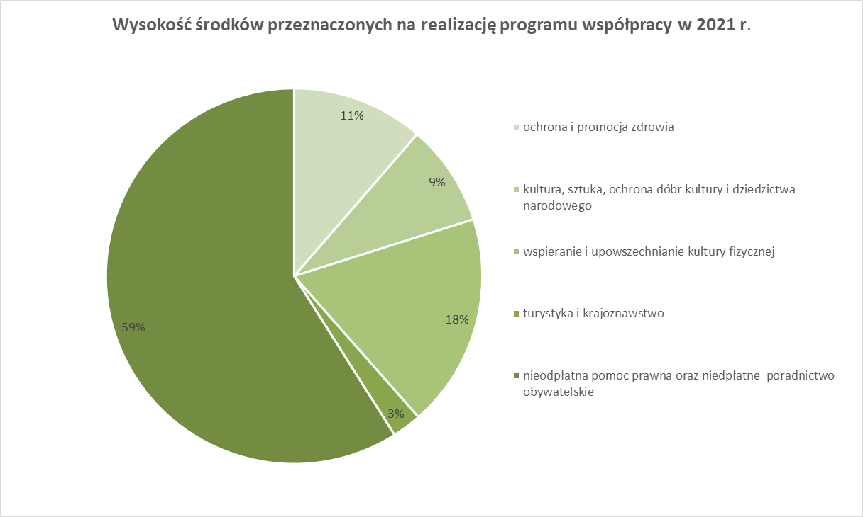

WYKAZ PODMIOTÓW, KTÓRE ZŁOŻYŁY OFERTY W TRYBIE KONKURSOWYM NA REALIZACJĘ ZADAŃ PUBLICZNYCH POWIATU PSZCZYŃSKIEGO W 2021 R.

Lp. | Nazwa podmiotu | adres
 | Klub Sportowo - Turystyczny "Diablak" | ul. J. Kupca 7  43-200 Pszczyna
 | Uczniowski Klub Sportowy „Budo” przy SP nr 2 w Pawłowicach | ul. Pukowca 4  43-251 Pawłowice
 | Uczniowski Klub Sportowy "Josieniec" Radostowice | ul. Dworcowa 56  43-262 Radostowice
 | Kurkowe Bractwo Strzeleckie w Pszczynie | ul. Katowicka 79  43-200 Pszczyna
 | Ludowy Klub Sportowy Znicz Jankowice | ul. Żubrów 36 A  43-215 Jankowice
 | Klub Śląskie Centrum Tenisa | ul. Bieruńska 78  43-200 Pszczyna
 | Miejski Klub Sportowy Iskra Pszczyna | ul.Bogedaina 22  43-200 Pszczyna
 | Uczniowski Klub Sportowy Plesbad Pszczyna | ul.Bogedaina 1  43-200 Pszczyna
 | Klub Sportowy "Warszowice" | ul. Strażacka 2  43-254 Warszowice
 | Fundacja Centrum Aktywności | ul. Żubrów 75  43-215 Jankowice
 | Stowarzyszenie Klub Sportowy Akademia Młodego Piłkarza | ul. Żubrów 75  43-215 Jankowice
 | Ludowy Klub Sportowy Brzeźce | ul. Ofiar Faszyzmu  43-200 Brzeźce
 | Uczniowski Klub Sportowy AVATAR | ul. Topolowa 42  43-262 Kobielice
 | Stowarzyszenie Chór Mieszany "Lutnia" Pszczyna | ul. 3 Maja 15  43-200 Pszczyna
 | "Przeciw Nicości" - Stowarzyszenie Fotograficzne im. Mieczysława Wielomskiego | ul. Asnyka 18  43-502 Czechowice-Dziedzice
 | Związek Górnośląski Koło Suszec | ul. Szkolna 154  43-267 Suszec
 | Stowarzyszenie Zwykłe "Aniołąki" | ul. Tysiąclecia 33  43-241 Łąka
 | Stowarzyszenie "take tam" im. Artystów Międzywojnia | ul. Męczenników Oświęcimskich 37  43-229 Ćwiklice
 | Stowarzyszenie Kobiórska Inicjatywa Kulturalna | ul. Olszewskiego 54  43-210 Kobiór
 | Fundacja Kobiety w Rozwoju | ul. Korfantego 53/15  43-200 Pszczyna
 | Oddział PTTK Ziemi Pszczyńskiej | ul. Rynek 15  43-200 Pszczyna
 | Agencja Rozwoju i Promocji Ziemi Pszczyńskiej | ul. 3 Maja 9  43-200 Pszczyna
 | Stowarzyszenie "Razem" dla Dzieci i Młodzieży z Niepełnosprawnościami | ul. Zamenhofa 5  43-200 Pszczyna
 | Stowarzyszenie na Rzecz Osób z Wadami Słuchu i z Wadami Wymowy | ul. Marii Skłodowskiej-Curie 1  43-200 Pszczyna
 | Grupa Ratownicza HKR Pszczyna | ul. Skłodowskiej-Curie 1  43-200 Pszczyna
 | Stowarzyszenie Pactum | ul. Kosynierów 13  74-400 Dębno
 | Stowarzyszenie na Rzecz Poradnictwa Obywatelskiego „DOGMA” | ul. Raciborska 48/2  40-074 Katowice
 | Fundacja Togatus Pro Bono | ul. Warmińska 7/1  10-544 Olsztyn
 | Instytut Pracy i Edukacji | ul. J. Siemińskiego 22  44-100 Gliwice

WYKAZ PODMIOTÓW, KTÓRE W 2021 ROKU ZŁOŻYŁY OFERTY W TRYBIE POZAKONKURSOWYM, TZW. "MAŁE GRANTY"
Lp. | Nazwa podmiotu | Adres
 | Stowarzyszenie Pszczyński Uniwersytet Trzeciego Wieku | ul. Bogedaina 22  43-200 Pszczyna
 | Ludowy Klub Sportowy Łąka | ul. Turystyczna 21  43-241 Łąka
 | Górniczy Klub Sportowy "KRUPIŃSKI SUSZEC" | ul. Piaskowa 35  43-267 Suszec
 | Fundacja Stajnia Standura | ul. Jagiellońska 11  43-241 Łąka
 | Stowarzyszenie Kobiórska Inicjatywa Kulturalna | ul. Olszewskiego 54  43-210 Kobiór
 | Stowarzyszenie Pszczyńskie Towarzystwo Muzyczne Con Fuoco | ul. Rynek 14  43-200 Pszczyna
 | Stowarzyszenie na rzecz rozwoju wsi Wisła Wielka | ul. Cieszyńska 23  43-243 Wisła Wielka

REALIZACJA PROGRAMU WSPÓŁPRACY POWIATU PSZCZYŃSKIEGO Z ORGANIZACJAMI POZARZĄDOWYMI ORAZ INNYMI PODMIOTAMI PROWADZĄCYMI DZIAŁALNOŚĆ POŻYTKU PUBLICZNEGO NA ROK 2021 W LICZBACH

Wysokość środków przeznaczona na współpracę z organizacjami pozarządowymi w minionych latach (w zł)

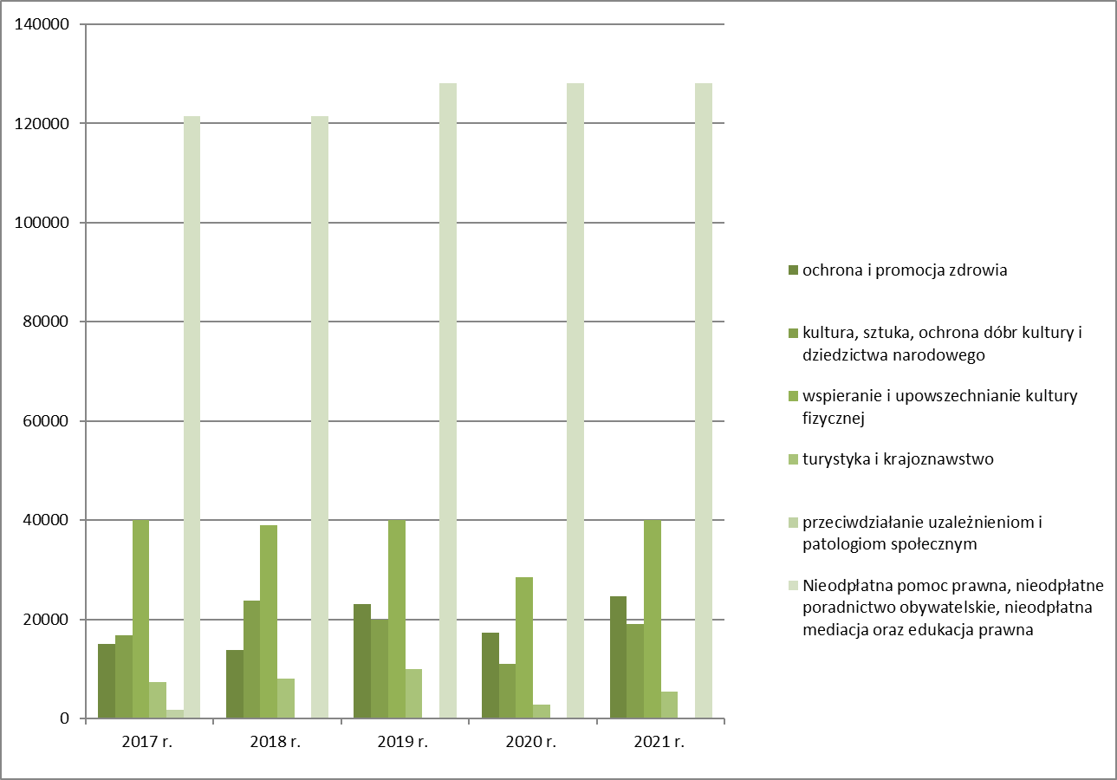

Liczba zrealizowanych zadań publicznych powiatu w minionych latach
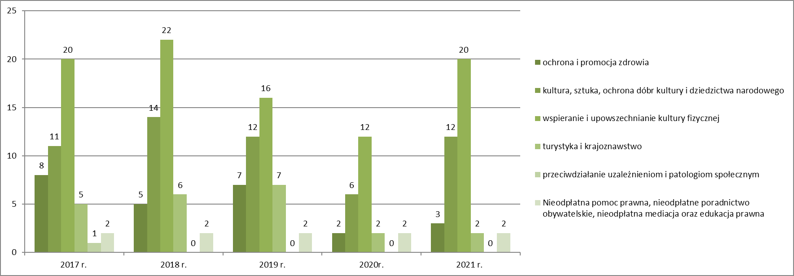
Liczba beneficjentów zrealizowanych zadań w minionych latach
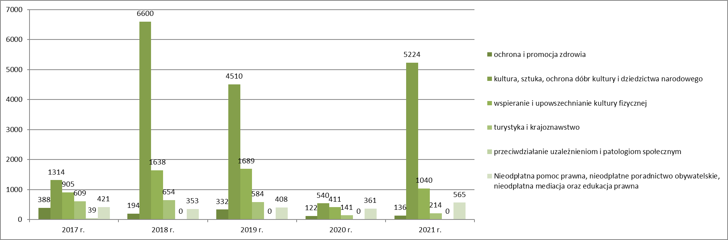

WZAJEMNE INFORMOWANIE SIĘ O PLANOWANYCH KIERUNKACH DZIAŁALNOŚCI, POPRZEZ PUBLIKOWANIE NA STRONIE INTERNETOWEJ POWIATU WAŻNYCH DLA PODMIOTÓW INFORMACJI
Na stronie internetowej www.powiat.pszczyna.pl w okresie od 1 stycznia do 31 grudnia 2021 r. zamieszczono szereg newsów we wskazanym obszarze tematycznym.
Publikowane były najczęściej ogłoszenia o konkursach ofert dla organizacji pozarządowych i innych podmiotów, prowadzących działalność pożytku publicznego, wyniki konkursów wraz z informacjami o przyznanych dotacjach, informacje o szkoleniach oraz zmiany w przepisach ustawowych.
W aktualnościach znajdowały się także informacje dotyczące realizowanych przez poszczególne organizacje przedsięwzięć i projektów. Ponadto na stronie internetowej powiatu zamieszczano inne ogłoszenia, mogące mieć znaczenie
z punktu widzenia podmiotów, wśród których znalazły się powiadomienia
o prowadzonych kampaniach społecznych, projektach, w których można wziąć udział, działaniach podmiotów czy też zdobytych przez powiatowe podmioty nagrodach i wyróżnieniach.

REALIZACJA WSPÓLNYCH PROJEKTÓW I INICJATYW NA RZECZ SPOŁECZNOŚCI LOKALNEJ
W 2021 roku Powiat wspólnie z podmiotami realizował przedsięwzięcia na rzecz społeczności lokalnej powiatu pszczyńskiego. Z powody sytuacji epidemicznej kilka wydarzeń zostało odwołanych lub ograniczonych.
Powiat Pszczyński był współorganizatorem następujących przedsięwzięć o charakterze powiatowym:
- Współorganizacja Wielkiej Orkiestry Świątecznej Pomocy;
- Współorganizacja wydania płyt CD zespołu Koziguar;
- Współorganizacja wydania teledysku zespołu Shelter oraz Taint;
- Współorganizacja z Pszczyńskim Centrum Kultury oraz Powiatowym Zespołem Szkół nr 1 w Pszczynie 29. Finału Wielkiej Orkiestry Świątecznej Pomocy;
- Współorganizacja drugiej edycji festiwalu Śląskie Miraże Art Fest;
- Współorganizacja II Pszczyńskiego Festiwalu Nauki;
- Współorganizacja z Pszczyńską Grupą Motocyklową wystawy; podsumowującej 10 lat pszczyńskiego Motoserca;
- Współorganizacja projektu „Ecie, pecie – zabawy z tradycją dla dzieci”;
- Współorganizacja z Towarzystwem Miłośników Ziemi Pszczyńskiej „Spotkań pod Brzymem”;
- Współorganizacja ze Stowarzyszeniem Edukacji Artystycznej Ogniska Muzycznego w Pszczynie jubileuszu 65-lecia działalności Ogniska Muzycznego w Pszczynie;
- Współorganizacja V Rodzinnego Biegu Charytatywnego
w Jankowicach.
Starosta Pszczyński objął swoim honorowym patronatem następujące inicjatywy:
- Wielka Orkiestra Świątecznej Pomocy;
- Turniej Noworoczny w badmintonie;
- Filmy o tematyce rowerowej;
- V Rodzinny Biegu Charytatywny w Jankowicach;
- Klejnot Ziemi Pszczyńskiej.

UDOSTĘPNIANIE OBIEKTÓW PODMIOTOM TZW. TRZECIEGO SEKTORA
W 2021 r. bezpłatnie lub na preferencyjnych warunkach udostępniono obiekty sportowe Powiatowego Ośrodka Sportu i Rekreacji w Pszczynie następującym podmiotom:
Lp. | Nazwa organizacji pozarządowej | Ilość godzin | Okres wynajmowania | Warunki wynajmu
 | Uczniowski Klub Sportowy Plesbad | 108 | luty – kwiecień  sierpień – grudzień | 1 zł / h
 | Stowarzyszenie Pszczyński Uniwersytet Trzeciego Wieku | 45 | wrzesień – grudzień | Bezpłatnie
 | UKS Centrum przy POSiR Pszczyna | 570 | styczeń – grudzień | Bezpłatnie

Ponadto bezpłatnie udostępniano salę sesyjną Starostwa Powiatowego w Pszczynie następującym organizacjom pozarządowym:
- LGD „Ziemia Pszczyńska”
- Polski Związek Emerytów, Rencistów i Inwalidów Zarząd Oddziału Rejonowego
- Centrum Społecznego Rozwoju
- Związek Gmin i Powiatów Subregionu Centralnego Województwa Śląskiego

POWIATOWE CENTRUM ORGANIZACJI POZARZĄDOWYCH
W lipcu 2016 roku Powiat Pszczyński podpisał list intencyjny z Centrum Społecznego Rozwoju z siedzibą w Mikołowie, dotyczący stworzenia i prowadzenia Powiatowego Centrum Organizacji Pozarządowych i punktu konsultacyjnego dotyczącego przedsiębiorczości społecznej. Działania prowadzone są przez konsorcjum ROWES 2.0 i współfinansowane są ze środków Unii Europejskiej.
Powiatowe Centrum Organizacji Pozarządowych swoją działalność rozpoczęło 1 września 2016 roku. Działalność swoją prowadzi w następujących płaszczyznach:
- Tworzenie współpracy pomiędzy sektorami: organizacji pozarządowych,
publicznymi oraz prywatnymi.
- Inicjowanie i pomoc w opracowaniu projektów dotyczących działalności
społecznie pożytecznej.
- Organizacja szkoleń, warsztatów i konsultacji dla NGO.
- Działanie na rzecz transferu dobrych praktyk.
- Pośrednictwo w zakresie nawiązywania partnerstw.
W ramach współpracy partnerskiej:
- ROWES zapewnia merytoryczną kadrę prowadzącą różne formy wsparcia (warsztaty, doradztwo indywidualne i grupowe).
- Powiat Pszczyński zapewnia pomieszczenie lokalowe należące do Powiatowego Zespołu Szkół nr 2 w Pszczynie przy ul. Bogedaina 24 oraz w ramach dostępnych środków w budżecie Promocji Powiatu i Integracji Europejskiej wspomaga promocję i organizację szkoleń skierowanych dla NGO.
Powiatowe Centrum Organizacji Pozarządowych działające w partnerstwie z Powiatem Pszczyńskim w 2021 roku zrealizowało następujące zadania:
Przeprowadzono działania w zakresie współpracy z organizacjami pozarządowymi z terenu powiatu pszczyńskiego:
- Analizy potrzeb organizacji pozarządowych.
- Wsparcie w tworzeniu partnerstw:
- pomoc w określeniu możliwości i potrzeb współpracy,
- 3. Dotacje w ramach programu Działaj Lokalnie na terenie działania ODL Centrum Społecznego Rozwoju – udzielono dotacji dla organizacji z gminy Pawłowice na kwotę 6000,00 zł.
- Pomoc doradcza i szkoleniowa w zakresie:
Pomoc świadczona była przez doradców kluczowych, doradców biznesowych i animatora: łącznie przeprowadzono ok. 100 godzin miesięcznie wsparcia (łącznie 1200 godzin wsparcia w 2020 roku) w zakresie:
- Coaching
- Poradnictwo w zakresie reintegracji społecznej i zawodowej
- Planowanie działań
- Projektów – konsultacja napisanych projektów
- Zmian statutowych, rejestracji podmiotu;
- Zarządzania zasobami ludzkimi
- Reintegracji społeczno – zawodowej osób zagrożonych wykluczeniem społecznym ( w tym tworzenie Indywidualnych Planów Działania)
- Wolontariatu
- Standaryzacji usług
- Rozwoju działalności statutowej
- Rozwoju działalności gospodarczej
- Klauzul społecznych w zamówieniach publicznych
- Doradztwo specjalistyczne dla NGO
- Ekonomizacja – wsparcie dla podmiotów rozpoczynających działalność gospodarczą,
- Zasady tworzenia biznes planów,
- Uruchomienie działalności gospodarczej - wypłacono dotacje na utworzenie miejsc pracy dla osób zagrożonych wykluczeniem społecznym: 506 000,00 zł oraz wsparcie pomostowe: 217 600,00 zł i pomostowe przedłużone: 57 400,00.
- Walka ze skutkami przeciwdziałania COVID-19.
Uruchomiono środki w ramach instrumentów realizowanych przez OWES-y umożliwiający dokonywanie zakupów w podmiotach ekonomii społecznej (PES) i przedsiębiorstwach społecznych (PS), znajdujących się w trudnej sytuacji w następstwie wystąpienia COVID-19, obejmujących w szczególności: zamówienie usług czyszczenia, odkażania budynków i przestrzeni publicznych, wyżywienie dla osób zatrudnionych w ośrodkach ochrony zdrowa, ośrodkach pomocy społecznej oraz osób potrzebujących wsparcia.
Dzięki pracy animatorów i doradców na uruchomiano dla w/w podmiotów wsparcie w postaci usług realizowanych przez przedsiębiorstwa społeczne z terenu powiatu w wysokości: 16 970,54.
Przeprowadzono działania w zakresie współpracy z jednostkami samorządu terytorialnego z terenu powiatu pszczyńskiego:
1. Analiza potrzeb
- Wsparcie dla tworzenia partnerstw
- Animacja – udział w sesjach rad gminy , współpraca z PUP w zakresie tworzenia i promocji podmiotów ekonomii społecznej
2. Dotacje w ramach programu Działaj Lokalnie na terenie działania ODL Centrum Społecznego Rozwoju (gminy powiatu pszczyńskiego).
3. Wdrażanie klauzul społecznych w zamówienia publiczne.
4. Współpraca z NGO oraz prezentacja dobrych praktyk w tym zakresie.
5. Tworzenie spółdzielni socjalnych osób prawnych (dotacje, wsparcie pomostowe, zamówienia in haus) – prowadzenie szkoleń w tym zakresie.
6. Konsultacje przygotowanych dokumentów
Przeprowadzono działania w zakresie współpracy z partnerami biznesowymi z terenu powiatu pszczyńskiego:
- Analiza potrzeb
- Partnerstwa (Animacja)
- Optymalizacja kosztów przedsiębiorstwa
- Rozwijanie przedsiębiorstwa w oparciu o modele ES.
- CSR
Ponadto przygotowano projekty dla liderów NGO działających na terenie powiatu Pszczyńskiego:
Program AKTYWNI+ finansowany w ramach Programu wieloletniego na rzecz Osób Starszych „Aktywni+” na lata 2021-2025.
Inicjatywy przygotowane dla seniorów przez liderów/uczestników projektu:
- „Wyjazd do teatru dla seniorów powiatu pszczyńskiego” – celem była integracja oraz poprawa kondycji psychicznej seniorów;
- „Spotkanie przy muzyce z okazji Dnia Seniora dla Seniorów powiatu pszczyńskiego” – celem spotkania było m.in. zwiększenie poczucia własnej wartości, zapobiegania poczucia osamotnienia, podczas uroczystości poprowadzone były prelekcje z policjantem dotyczące bezpieczeństwa seniorów oraz dietetykiem mówiące o sposobach zdrowego odżywiania się;
- List intencyjny dot. powołania Forum Seniorów w Pszczynie ( działanie partnerskie UTW i Pszczyńskiego Stowarzyszenia Emerytów i Rencistów).
Uczestnicy projektu brali udział w następujących szkoleniach:
1. Warsztaty wyjazdowe "Efektywna współpraca w zespole"
2. Warsztaty kompetencji cyfrowych – obejmowały tematykę z zakresu bezpieczeństwa w sieci, komunikowania się i organizacji spotkań za pomocą aplikacji internetowych
3. Szkolenie Lider lokalny obejmowało zagadnienia z zakresu wagi i możliwości partycypacji społecznej seniorów, budżetu obywatelskiego, promowania inicjatyw, zagadnienia w zakresie współpracy ze społecznością lokalną, przygotowania i przeprowadzenia inicjatyw lokalnych, współpracy z lokalnymi instytucjami, promowaniem działań w środowisku lokalnym.

2. W ramach projektu finansowanego z FIO pt. ” Współpraca się opłaca -samorząd dla rad, rady dla samorządu” szkolenie liderów w „Akademii aktywnego obywatela”.

OCENA REALIZACJI PROGRAMU
Sprawozdanie z realizacji Programu zostało sporządzone na podstawie ewaluacji, którą przeprowadził Wydział Promocji Powiatu i Integracji Europejskiej, przy udziale pozostałych wydziałów oraz jednostek organizacyjnych Powiatu współpracujących z podmiotami tzw. trzeciego sektora.
Zgodnie z Programem, w trakcie jego realizacji, podmioty prowadzące działalność na terenie Powiatu miały możliwość zgłaszania swoich wniosków, uwag i propozycji do Wydziału Promocji Powiatu i Integracji Europejskiej, w formie pisemnej lub elektronicznej na adres: promocja@powiat.pszczyna.pl.
Dzięki udzielonemu wsparciu zrealizowano wiele wartościowych przedsięwzięć, które wpłynęły na liczbę nowo powstałych stowarzyszeń i zwiększoną aktywność organizacji pozarządowych w stosunku do lat ubiegłych.
W 2021 roku na terenie Powiatu Pszczyńskiego funkcjonowało łącznie 328
tzw. organizacji pozarządowych, w tym:
- 151 stowarzyszeń, zarejestrowanych w Krajowym Rejestrze Sądowym,
- 50 fundacji
- 39 stowarzyszeń zwykłych,
- 42 klubów sportowych działających w formie stowarzyszeń, których statuty nie przewidują prowadzenia działalności gospodarczej
- 46 uczniowskich klubów sportowych
Liczba organizacji pozarządowych zarejestrowanych na terenie powiatu pszczyńskiego w minionych latach
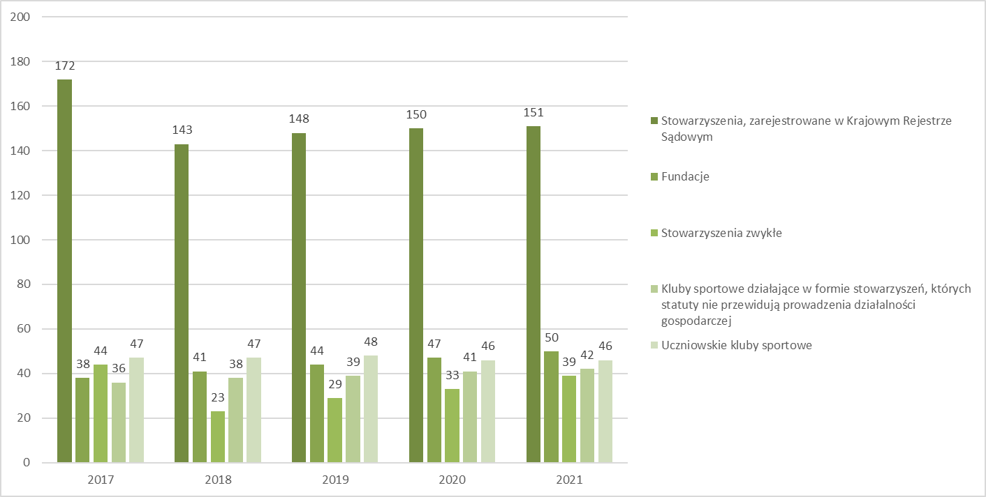
W 2021 roku na terenie Powiatu Pszczyńskiego rozpoczęły swoją działalność takie podmioty jak:

- Stowarzyszenie Nie Dokarmiaj Smoga,
- Stowarzyszenie Pszczyńscy Przedsiębiorcy,
- Stowarzyszenie Friends for Friends,
- Kobiórskie Stowarzyszenie Teatr „Alamat”,
- Stowarzyszenie Ziemia Pszczyńska,
- Stowarzyszenie Miraże w Pszczynie,
- Stowarzyszenie Silesia 2050 w Suszcu,
- Klub Sportowy „Sport Planet” w Pszczynie,
- Fundacja Kejbi w Pawłowicach,
- Fundacja Stajnia Standura w Łące,
- Fundacja Silesia Pro Eko Sport w Pawłowicach,
- Fundacja Nowe Spektrum w Kobiórze,
- Fundacja Samaki w Pszczynie,
- Fundacja Damy Radę w Woli.

Aktualny rejestr organizacji pozarządowych można znaleźć w Biuletynie Informacji Publicznej Powiatu Pszczyńskiego www.bip.powiat.pszczyna.pl w zakładce Starostwo / Rejestry, ewidencje.
Realizacja programu przyczyniła się nie tylko do nadania większego znaczenia inicjatywom z udziałem tzw. trzeciego sektora, ale także do tworzenia odpowiednich warunków dla rozwoju społeczeństwa i dialogu obywatelskiego oraz nawiązania współpracy z nowymi organizacjami pozarządowymi, rokującej w przyszłości urzeczywistnieniem ciekawych przedsięwzięć.
Mimo epidemii Covid – 19 Powiat Pszczyński, wspólnie z organizacjami pozarządowymi zorganizował wiele przedsięwzięć, które przyczyniły się do uatrakcyjnienia rzeczywistości w czasach pandemii. Podjęte przez realizatorów programu działania wpłynęły pozytywnie na poprawę jakości życia mieszkańców naszego powiatu oraz zapewniły im przyjazną i otwartą przestrzeń, sprzyjającą podejmowaniu działań odpowiadających na faktyczne potrzeby społeczności lokalnej.
Wnioski i spostrzeżenia z realizacji programu w roku 2021 roku z pewnością posłużą podczas konstruowania zapisów programów współpracy Powiatu Pszczyńskiego z organizacjami pozarządowymi i innymi podmiotami prowadzącymi działalności pożytku publicznego w kolejnych latach tak, aby jeszcze efektywniej kształtować społeczeństwo obywatelskie, inspirować do podejmowania działań na rzecz mieszkańców Powiatu i zacieśniać współpracę pomiędzy Powiatem a podmiotami, przyczyniając się tym samym do pozytywnych relacji pomiędzy obiema stronami.

